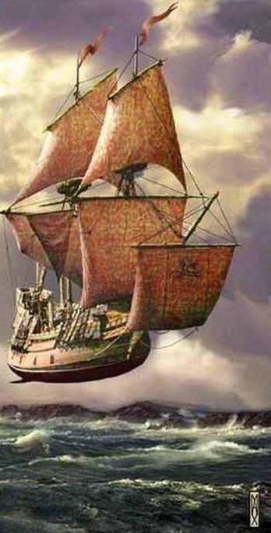
ЛЕТУЧИЙ КОРАБЛЬ
Школьная газета. Выпуск № 4.

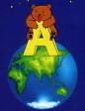
Международная игра-конкурс «Русский медвежонок»-языковедение для всех
( участники 2-9 класс-206 человек)

Всероссийская олимпиада по математике

(участники 5-9 класс-
7 человек)

Территориальный компьютерный интеллектуальный марафон «Инфотешка» 2010-2011 уч.год.
Iместо- 2 человека(математика, информатика)
IIместо- 1 человек (русский язык)
III место- 1 человек (русский язык)
Российские конкурсы
Проект «Эрудит- марафон учащихся» Центра Развития Молодежи г. Екатеринбурга
участников- 35 человек
Национальная образовательная программа «Интеллектуально-творческий потенциал России» 2-9 классы
IIместо- 6 человек
III место- 4 человека
Лауреаты – 12 человек



